УСТЬ-КЕМСКИЙ ВЕСТНИК

№41 от 06.11.2023 года

Внимание - риск возникновения пожаров
с наступлением холодов значительно выше!

С началом холодов увеличивается риск возникновения пожаров. Причина здесь проста – желание согреться. Это естественно, чтобы поддержать комфортные условия в помещениях приходиться топить печь в усиленном режиме, при котором малейшие недостатки в конструкции, неисправности, а также нарушения правил ее эксплуатации могут привести к беде. Хозяева включают множество электронагревательных приборов, порой кустарного производства, которые являются источниками повышенной опасности возникновения пожаров и оставляют их без присмотра. Но не нужно забывать, что и заводские обогреватели могут перегрузить электрическую сеть, не рассчитанную на подобные нагрузки.
Поэтому необходимо особенно тщательно следовать правилам пожарной безопасности.Чтобы пожар не произошел в вашем доме, ни в коем случае не оставляйте без присмотра включенные электронагревательные приборы итопящиеся печи, используйте только исправные электроприборы заводского изготовления, не перегружайте электрическую сеть, старайтесь пользоваться электроприборами устанавливая их на негорючее основание, не захламляйте рядом с ним пространство одеждой, вещами из сгораемых материалов, следите за исправностью печного отопления. Не курите дома, особенно в постели, а только в специально отведенных местах.
При пожаре самое главное – не поддаваться панике. При его обнаружении необходимо сразу же вызвать пожарную охрану по телефону 01, с сотового телефона– 101 или 112. Необходимо принять меры по спасению людей, особенно детей. Если очаг небольшой, то его можно потушить самостоятельно при помощи подручных средств: одеяла, грубой ткани, а также водой (кроме электроприборов, включенными в электросеть). При этом ни в коем случае нельзя открывать или разбивать окна, так как приток свежего воздуха будет раздувать огонь. При пожарах ядовитые продукты горения поднимаются с теплым воздухом вверх, поэтому при сильном задымлении нужно нагнуться или лечь на пол, чтобы на четвереньках или ползком пробраться к выходу. При этом нос и рот требуется прикрыть мокрым платком. Кроме того, двигаться нужно вдоль стены, чтобы не потерять направление.

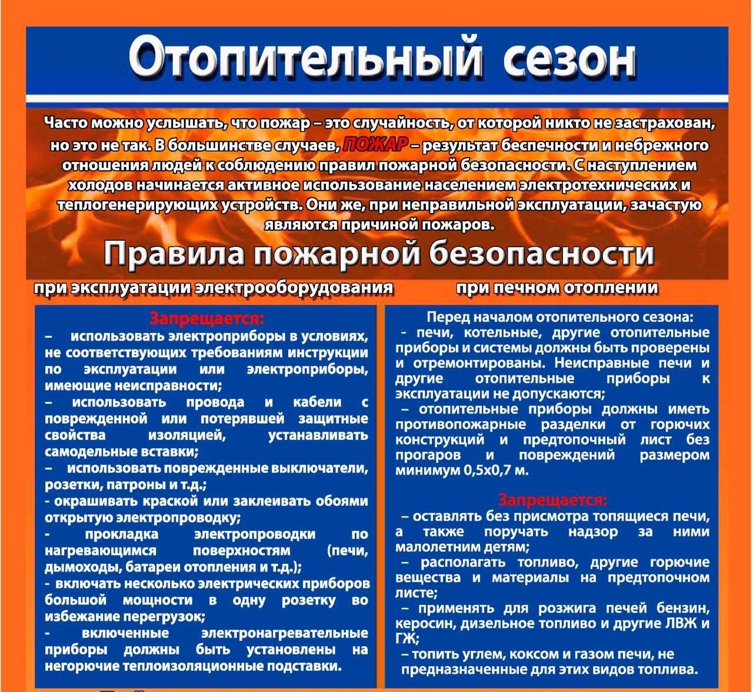
КГКУ «Противопожарная охрана Красноярского края»
предупреждает жителей Енисейского района быть бдительными, соблюдать элементарные правила пожарной безопасности во избежание серьёзных трагедий.

В случае возникновения возгорания незамедлительно
звоните по телефонам 01,101,112.

Информацию предоставил начальник ПЧ-121 Вьюнов В.В.

Учредитель:  Глава Усть-Кемского сельсовета Усть-Кемь А.И. Марсал | Ответственный за выпуск  Ю.О.Коротких | Отпечатано в администрации Усть-Кемского сельсовета по адресу: п. Усть-Кемь  ул. Калинина 13 тел.77- 2-21  тираж 50 экземпляров

